Nama: Jonathan Nathannael Zefanya

No Pendaftaran: 19383091140-24

Tugas Pertemuan 11-10

1. Jalankan program tersebut, lalu deteksi error apa saja dan cara memperbaikinya!

Jawab:

Error terdapat pada line 10 di file **proses_pendaftaran_2.php,**

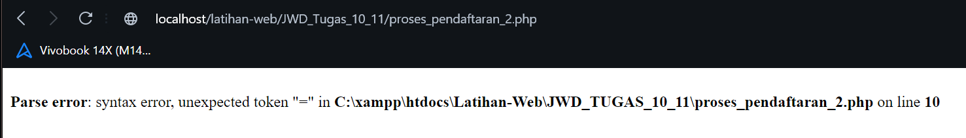

Pada line 10 ini, terdapat variable php yang tidak diberi tanda dollar ($),



Berikan tanda dollar ($) di belakang nama variabel untuk mengatasi error tersebut,



Maka Status di URL nya adalah sukses

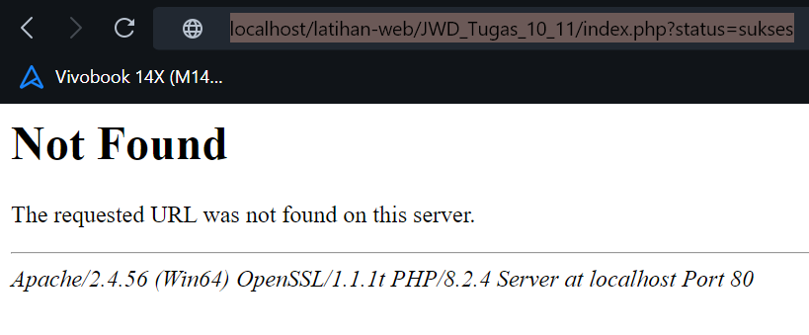

2. Uraikan error message yang teridentifikasi dan berikan penjelasan dan jawabannya!

Error tersebut dikarena kan tidak adanya tanda dollar ($) dalam variable sekolah sehingga menyebabkan error pada program php tersebut.